**Bài tập lý thuyết tuần 3**

**1 Xác định yêu cầu chức năng:**

- Độc giả:

+ Đăng nhập/ đăng ký tài khoản

+Tìm kiếm sách

+Đăng ký mượn

+Xem lịch sử mượn, trả sách

+Đọc sách điện tử

+Xem thông báo phạt, đóng phạt nếu có

-Thủ thư:

+Thêm/sửa/xóa sách in và sách điện tử

+Quản lý mượn và trả sách

+Thống kê sách đã cho mượn, sách còn lại

+Thống kê số lần truy cập sách điện tử, sách được yêu thích nhất

-Quản trị hệ thống:

+Quản lý tài khoản

+Quản lý quy định phạt

+Quản lý hệ thống

**2 Sơ đồ Use case:**

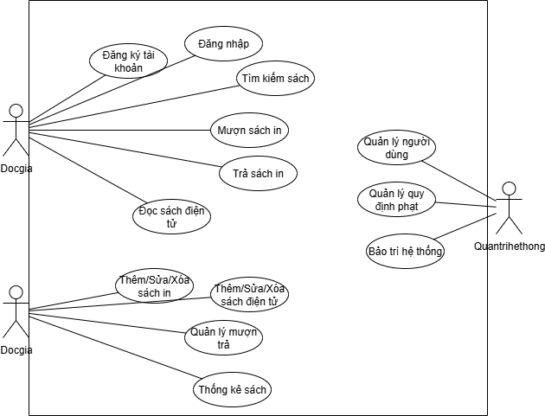

**3 Yêu cầu phi chức năng:**

- Giao diện đơn giản, dễ sử dụng

- Hệ thống chạy ổn định, không bị gián đoạn

-Tìm kiếm sách nhanh

**4 Quy tắc nghiệp vụ:**

- Đối với sách điện tử, độc giả cũng phải đăng nhập vào hệ thống để có thể tìm và đọc online trên mạng cục bộ của trường.

- Mượn và trả, nếu trễ hạn sẽ bị phạt, quy định phạt như sau: nếu số ngày

trễ hạn <7 ngày thì phạt 5% đơn giá sách. Nếu từ 7 ngày đến 15 ngày thì

phạt 10% giá sách, nếu trên 15 ngày thì phạt 20% giá sách.

**5 Quy trình nghiệp vụ:**

- Quy trình mượn sách in:

Bước 1: Độc giả đăng nhập.

Bước 2: Tìm kiếm và chọn sách cần mượn.

Bước 3: Thực hiện đăng ký mượn (ghi nhận thông tin mượn: mã sách, ngày mượn, ngày trả).

Bước 4: Đến thư viện gặp thủ thư → thủ thư xác nhận và giao sách.

Bước 5: Khi đến hạn trả → độc giả mang trả, thủ thư cập nhật hệ thống.

Bước 6: Nếu trễ hạn → hệ thống tự động tính mức phạt.

- Quy trình đọc sách điện tử:

Bước 1: Độc giả đăng nhập.

Bước 2: Tìm kiếm sách điện tử.

Bước 3: Mở và đọc trực tuyến.

Bước 4: Hệ thống ghi nhận số lượt truy cập.

**BÀI 2: ĐẶC TẢ USE CASE – HỆ THỐNG ĐĂNG KÝ HỌC PHẦN**

|  |  |
| --- | --- |
| Mã UCID | UC1 |
| Tên | Đăng nhập |
| Tóm tắt mô tả | Người dùng nhập mã tài khoản và mật khẩu để truy cập hệ thống. |
| Điều kiện tiên quyết | Người dùng đã có tài khoản hợp lệ |
| Điều kiện sau | Người dùng vào được hệ thống với quyền hạn tương ứng |
| Tác nhân chính | Sinh viên, giảng viên |
| Tác nhân phụ | Hệ thống xác thực |
| Tác nhân kích hoạt | Người dùng chọn chức năng “Đăng nhập” |
| Người dùng chọn chức năng “Đăng nhập” | 1. Người dùng nhập mã tài khoản, mật khẩu. 2. Hệ thống kiểm tra thông tin. 3. Nếu đúng, cho phép truy cập. |
| Mở rộng | 2a. Sai mật khẩu → Thông báo lỗi, yêu cầu nhập lại. 2b. Tài khoản bị khóa → Từ chối đăng nhập. |
| Vấn đề cần giải quyết | Có cần bổ sung xác thực 2 bước (OTP/email) không? |

|  |  |
| --- | --- |
| Mã UCID | UC2 |
| Tên | Tạo tài khoản |
| Tóm tắt mô tả | Người dùng mới đăng ký tài khoản để sử dụng hệ thống |
| Điều kiện tiên quyết | Người dùng chưa có tài khoản |
| Điều kiện sau | Tài khoản mới được tạo và lưu trong hệ thống |
| Tác nhân chính | Sinh viên, giảng viên |
| Tác nhân phụ | Hệ thống kiểm tra trùng lặp |
| Tác nhân kích hoạt | Người dùng chọn “Đăng ký tài khoản mới” |
| Người dùng chọn chức năng “Tạo tài khoản” | 1. Người dùng nhập thông tin cá nhân (Mã SV/GV, họ tên, email…). 2. Hệ thống kiểm tra trùng lặp. 3. Nếu hợp lệ, hệ thống tạo tài khoản. 4. Gửi thông báo đăng ký thành công |
| Mở rộng | 2a. Mã SV/GV đã tồn tại → Thông báo lỗi. 3a. Thông tin không hợp lệ → Yêu cầu nhập lại. |
| Vấn đề cần giải quyết | Có cần gửi email xác nhận kích hoạt không? |

|  |  |
| --- | --- |
| Mã UCID | UC3 |
| Tên | Xem điểm |
| Tóm tắt mô tả | Sinh viên đăng nhập để xem điểm các học phần đã học. |
| Điều kiện tiên quyết | Sinh viên đã đăng nhập |
| Điều kiện sau | Hệ thống hiển thị bảng điểm cho sinh viên |
| Tác nhân chính | Sinh viên |
| Tác nhân phụ | Hệ thống quản lý điểm |
| Tác nhân kích hoạt | Sinh viên chọn chức năng “Xem điểm |
| Người dùng chọn chức năng “Xem điểm” | 1. Sinh viên đăng nhập. 2. Chọn mục “Xem điểm”. 3. Hệ thống truy xuất dữ liệu và hiển thị điểm |
| Mở rộng | 2a. Không có dữ liệu điểm → Thông báo “Chưa có điểm |
| Vấn đề cần giải quyết | Có cần cho phép tải bảng điểm dưới dạng PDF không? |

|  |  |
| --- | --- |
| Mã UCID | UC4 |
| Tên | Thay đổi lớp học phần |
| Tóm tắt mô tả | Sinh viên đổi từ lớp học phần này sang lớp học phần khác |
| Điều kiện tiên quyết | Sinh viên đã đăng ký lớp học phần trước đó |
| Điều kiện sau | Hệ thống cập nhật thông tin lớp học phần mới |
| Tác nhân chính | Sinh viên |
| Tác nhân phụ | Hệ thống quản lý đăng ký học phần |
| Tác nhân kích hoạt | Sinh viên chọn môn học cần thay đổi lớp |
| Người dùng chọn chức năng “Thay đổi lớp học phần” | 1. Sinh viên đăng nhập. 2. Chọn môn học cần đổi lớp. 3. Hệ thống hiển thị danh sách lớp còn chỗ. 4. Sinh viên chọn lớp mới. 5. Hệ thống cập nhật thông tin lớp mới. |
| Mở rộng | 3a. Lớp mới hết chỗ → Thông báo lỗi. 3b. Quá hạn đổi lớp → Từ chối thay đổi. |
| Vấn đề cần giải quyết | Có cho phép đổi nhiều lần hay giới hạn số lần đổi lớp? |